|  |  |  |  |
| --- | --- | --- | --- |
|  | Sak nr D- | Vår dato: | Vår referanse: |
| 07.06.2021 | 2021/583-L13 |
| Vår saksbehandlar: | Direkte telefonnr.: | Dykkar dato: | Dykkar referanse: |
| Thorleif Thormodsen Lea |  |  |  |
|  |  |  | |

Øystein Kallevåg

Regeberget 36

4076 Vassøy

**VEDTAK OM UTLEGGING TIL HØYRING OG OFFENTlEG ETTERSYN: DETALJREGULERING FOR HOLLUND BUSTADOMRÅDE 89/124 M.FL. HOLLUND PLANID 202002**

# Utval for areal og samferdsel har i møte den 02.06.21, i sak PS 47/21, vedteke å leggje ut framlegg til detaljregulering for Hollund bustadområde 89/124 m.fl. Hollund planID 202002 med tilhøyrande reguleringsføresegner og planomtale m.m. til offentleg gjennomsyn i samsvar med plan- og bygningslova § 12-10.

**Planframlegget blir sendt ut digitalt på høyring, og er utlagt til offentleg ettersyn på Bømlo Rådhus 5430 Bremnes frå 09.06.21 til 04.08.21. Det vil i det tidsrommet vera høve til å gje fråsegn til planframlegget.**

Eventuelle merknadar til planframlegget må sendast til Bømlo kommune Arealbruk, 5430 Bremnes, eller elektronisk til [postmottak@bomlo.kommune.no](mailto:postmottak@bomlo.kommune.no).

Me gjer merksam på at det er mogleg å sjø plandomkumenta, og gje fråsegn til planframlegget via kommunen sine nettsider [www.bomlo.kommune.no](http://www.bomlo.kommune.no) under Kunngjeringar.

# 

Med helsing

Bømlo kommune

Thorleif Thormodsen Lea

saksbehandler arealbruk

*Dette brevet er godkjent elektronisk og har derfor inga underskrift*

|  |  |  |  |  |  |
| --- | --- | --- | --- | --- | --- |
|  | | | | | **Saksutgreiing** **til folkevalde organ** |
| Dato:  Arkivref: | 30.04.2021  2021/583-9857/2021 / L13 |  | Saksbehandlar: Thorleif Thormodsen Lea  ttl@bomlo.kommune.no | |

|  |  |  |
| --- | --- | --- |
| Sak nr i møte | Utval | Møtedato |
| 47/21 | Utval for areal og samferdsel | 02.06.2021 |
|  |  |  |

Framlegg til detaljregulering for Hollund bustadområde 89/214 mfl. Hollund PlanID 202002

# Kommunedirektøren sitt framlegg til vedtak:

Framlegg til detaljregulering for Hollund bustadområde 89/214 mfl. Hollund PlanId 202002 blir i medhald av plan og bygningslova § 12-10 sendt på høyring og lagt ut til offentleg ettersyn i seks veker.

Saksprotokoll i Utval for areal og samferdsel - 02.06.2021

**Vedtak:**

Utval for areal og samferdsel gjorde samrøystes **vedtak** i samsvar med kommunedirektøren sitt framlegg.

--- slutt på saksprotokoll ---

--- slutt på innstilling ---

# Dokument i saka:

Reguleringsplankart, føresegner, planomtale, oppstartsmelding, merknadar, VA-skisse, Illustrasjonsplan, støyrapport, sjekkliste for reguleringsplanar, rapport frå kulturhistorisk synfaring, oversiktskart, utsnitt frå kommuneplanen, ortofoto.

# Bakgrunn for saka:

Det blei halde oppstartsmøte for plansaka den 22.04.20. Prinsippsøknad for å melde oppstart blei behandla av utval for areal og samferdsel i møte den 19.11.2020. Det blei då gjeve løyve til å starta opp regulering av området utan krav om konsekvensutgreiing. Det blei på grunnlag av det varsla oppstart 05.01.2021, med frist for uttale 16.02.2021. Det blei gjeve fem fråsegn i perioden, kor ingen var negative til planarbeidet i seg sjølve, men det blei gjeve råd om utarbeidinga.

Planleggjar Gøtz AS har no på vegne av forslagsstillar Bømlo Boligutvikling levert framlegg til detaljregulering for Hollund bustadområde. Administrasjonen har gått gjennom innsendinga, og funne framlegget til plan tilfredsstillande til å leggjast ut til høyring og offentleg ettersyn.

Planområdet er på ca. 14,6 dekar, og legg til rette for ei utbygging av ca. 24 nye bustadeiningar med tilhøyrande trafikk- og leikeareal.

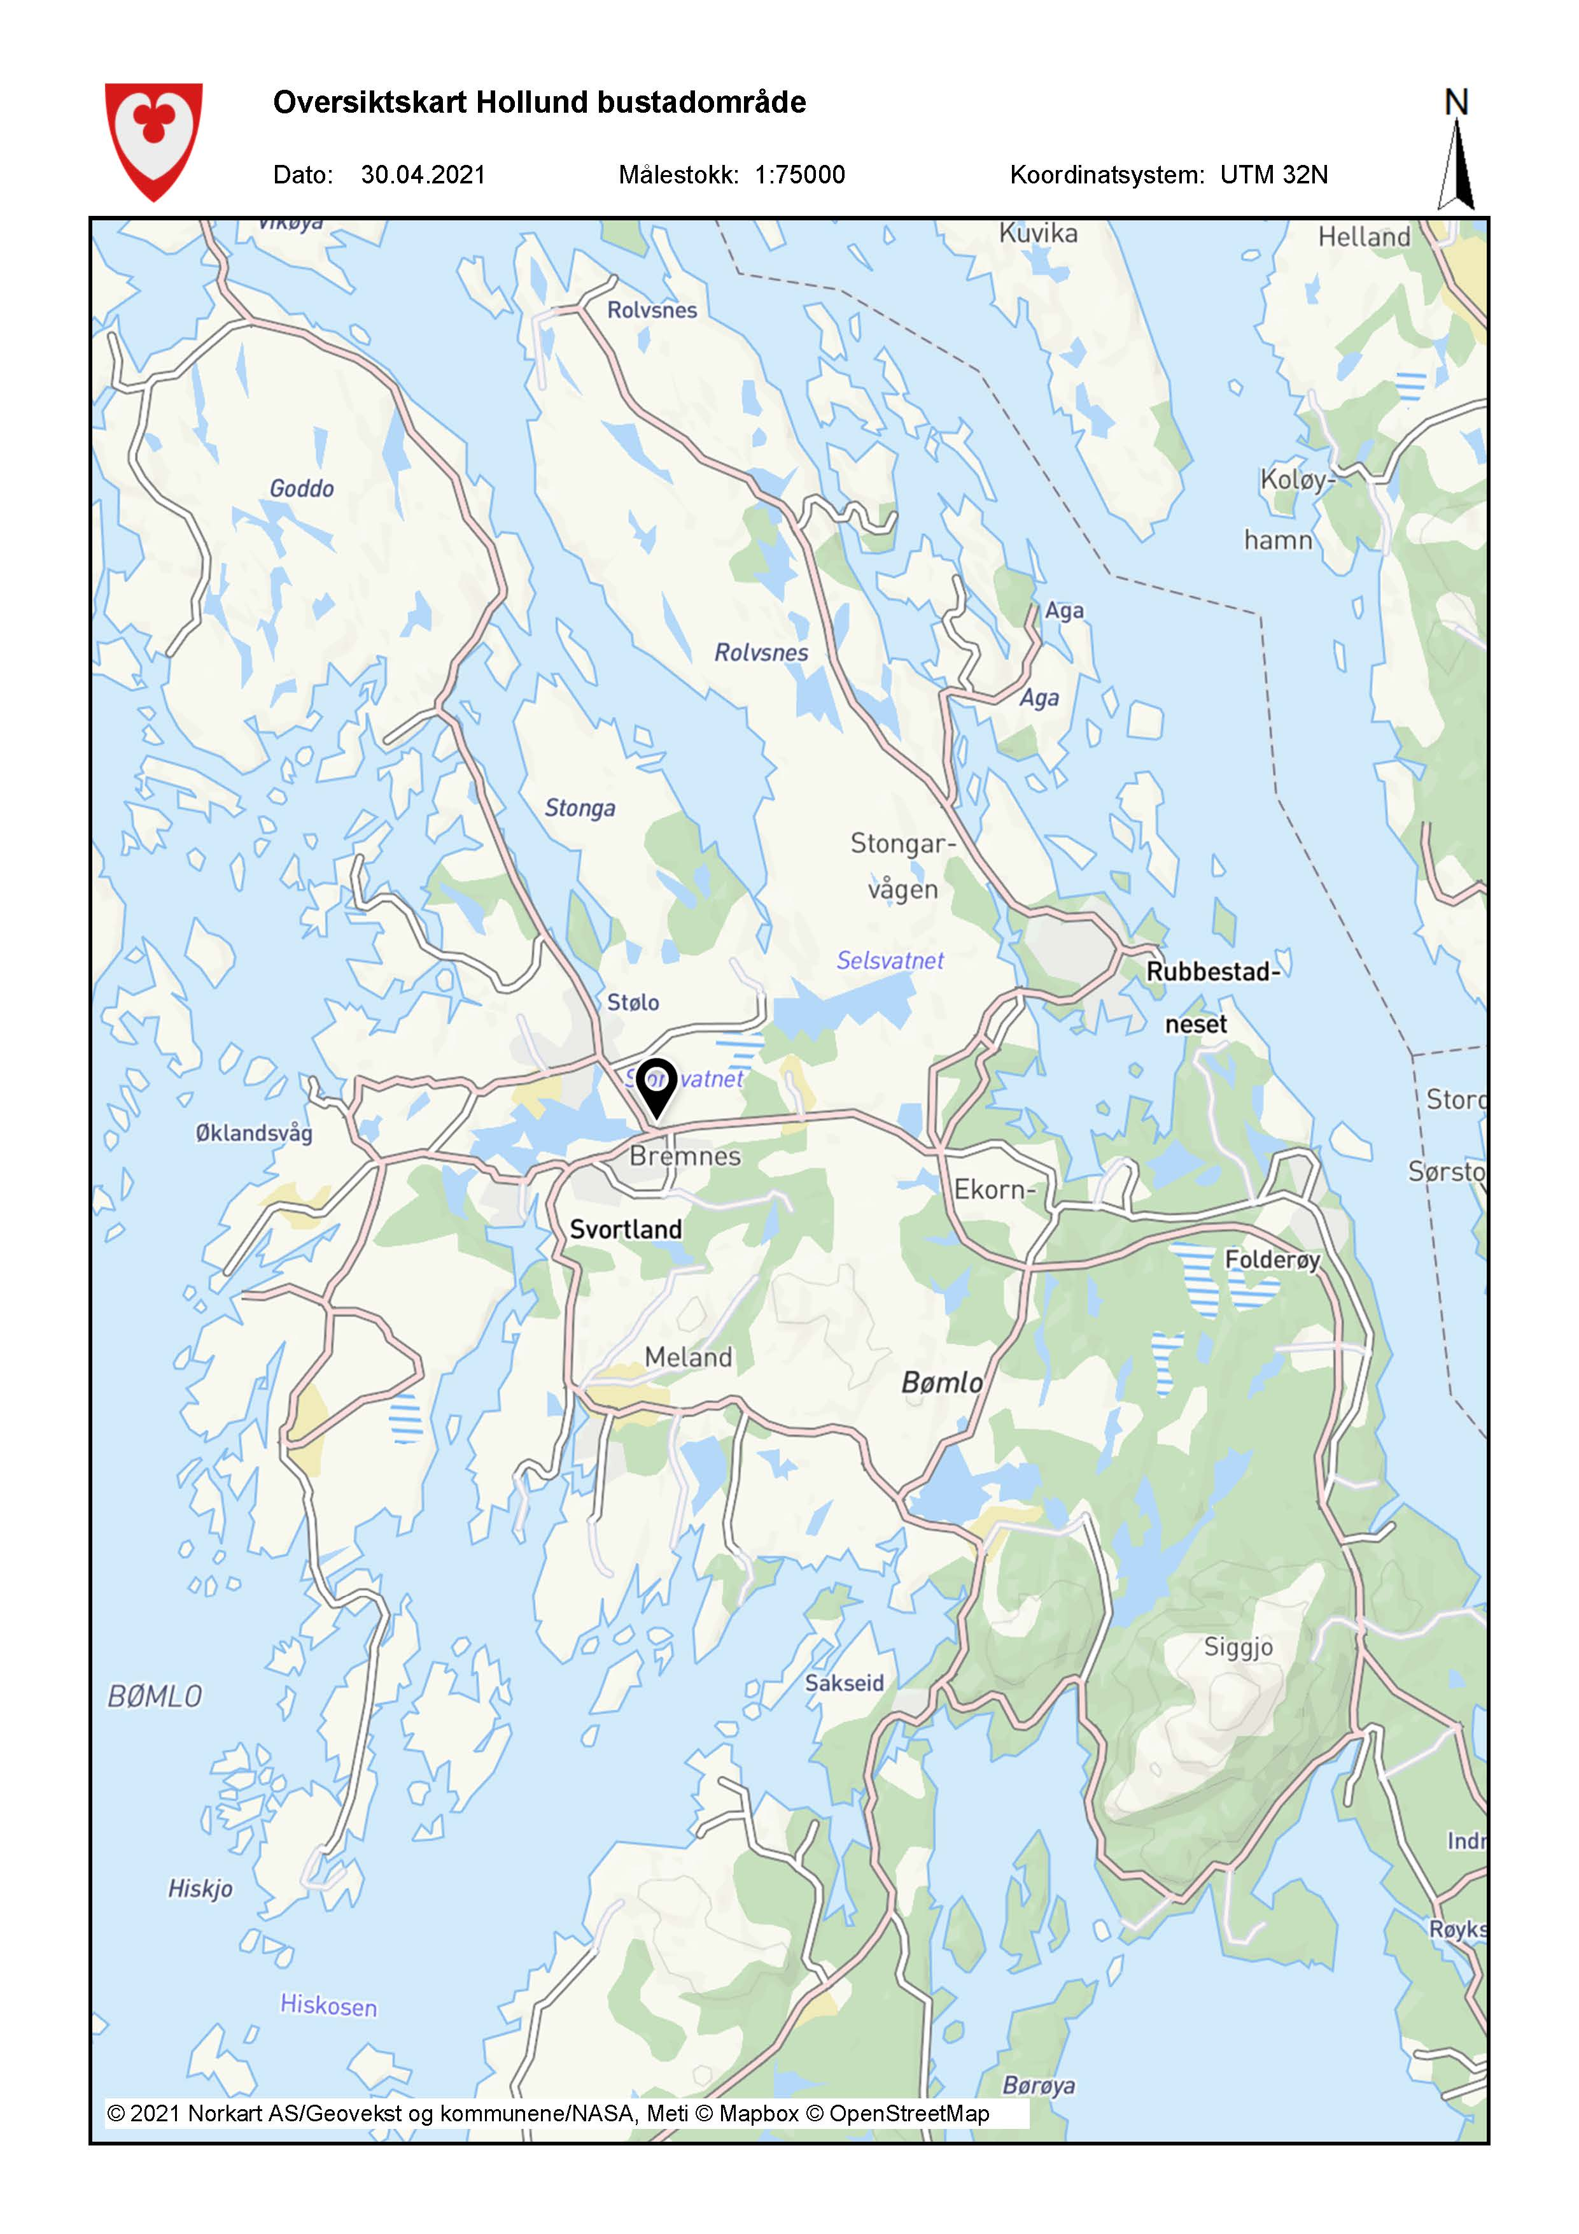

1 Oversiktskart med planområdet markert med svart pil.

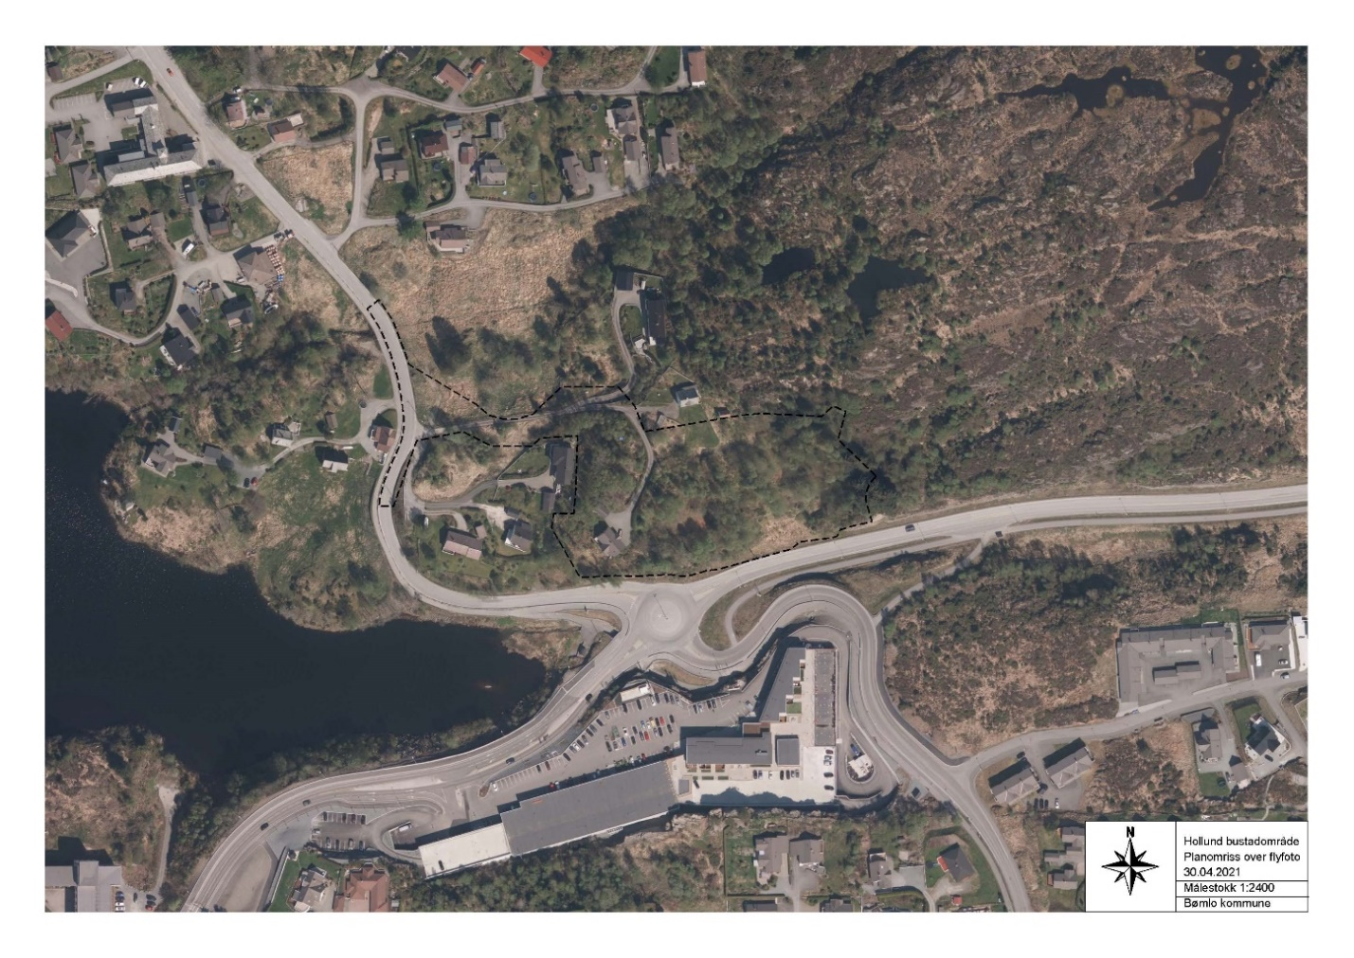

2 Flyfoto med planområdet markert med stipla svart line.

Plansituasjon

Kommuneplanen sin arealdel

Området er i hovudsak sett av til bustadformål, med innslag av LNF-område. Arealet aust i planområdet er friområde i dag, mens i vest er dagens tilkomst til dei eksisterande bustadane.

Eit LNF-område på ca. 840 m2 vil som følgje av detaljreguleringa bli regulert bustadformål i nord austre hjørne av planområdet.

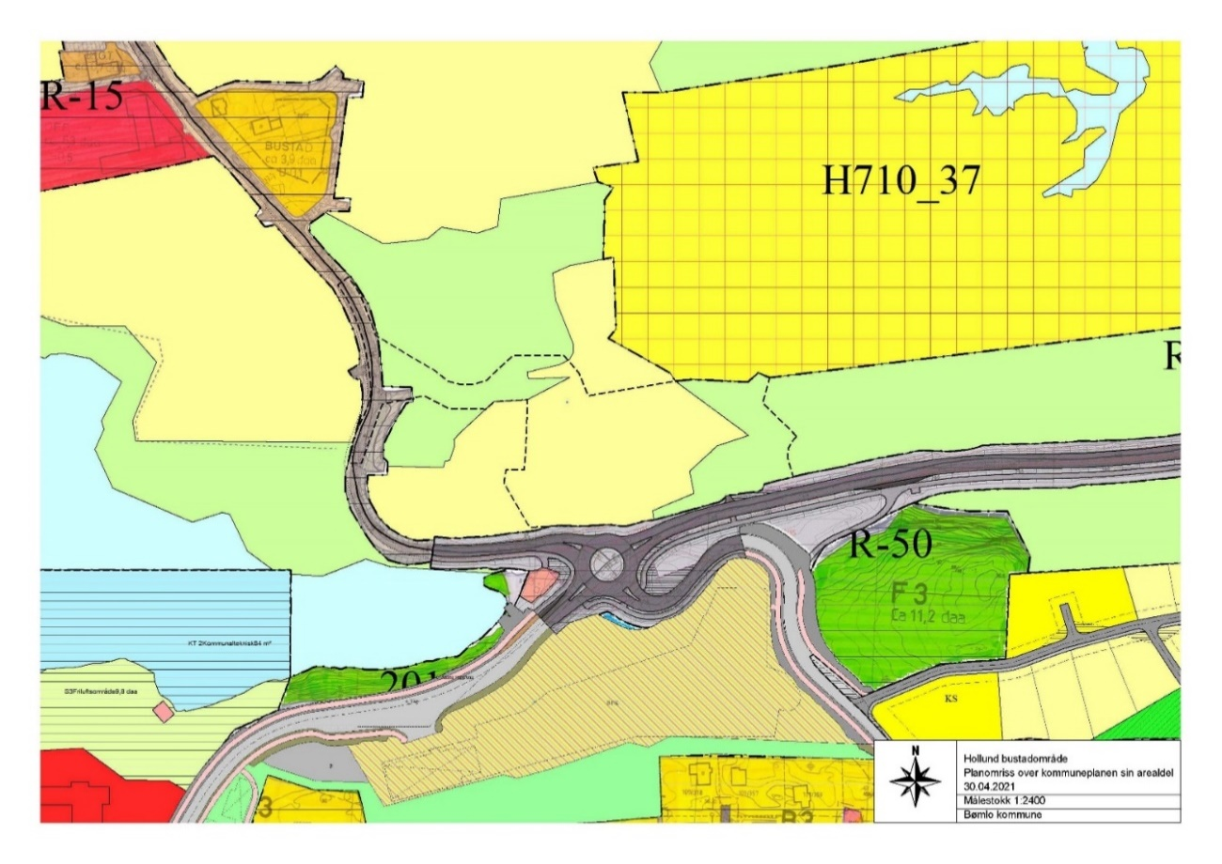

3 Planområdet vist med stipla svart line i kommuneplanen sin arealdel og reguleringsplanar for Svortland, Leite mm.

Reguleringsplan  
Området er ikkje tidlegare regulert. Framlegg til plan for bustadområde Hollund grenser i aust til ein pågåande planprosess for reguleringsplan for bustad- og næringsområde Busthorn. Dette er ein større plan på ca. 290 dekar, med ca. 200 bustadeiningar og ca. 112 dekar til næringsområde. Bustadane ligg nærast området på Hollund. Framlegg til plan for Busthorn var ute til høyring hausten 2019. Då fremja Vestland fylkeskommune motsegn til planen sidan næringsdelen av planen braut med føresegna i *Regional plan for attraktive senter (2014).* Det blei utført dialogmøte i november 2019, kor det blei slått fast at tiltakshavar måtte søkja om samtykke frå fylkeskommunen. Vidare er det ikkje registrert meir på saka. Bustaddelen av planen er ikkje omstridd.

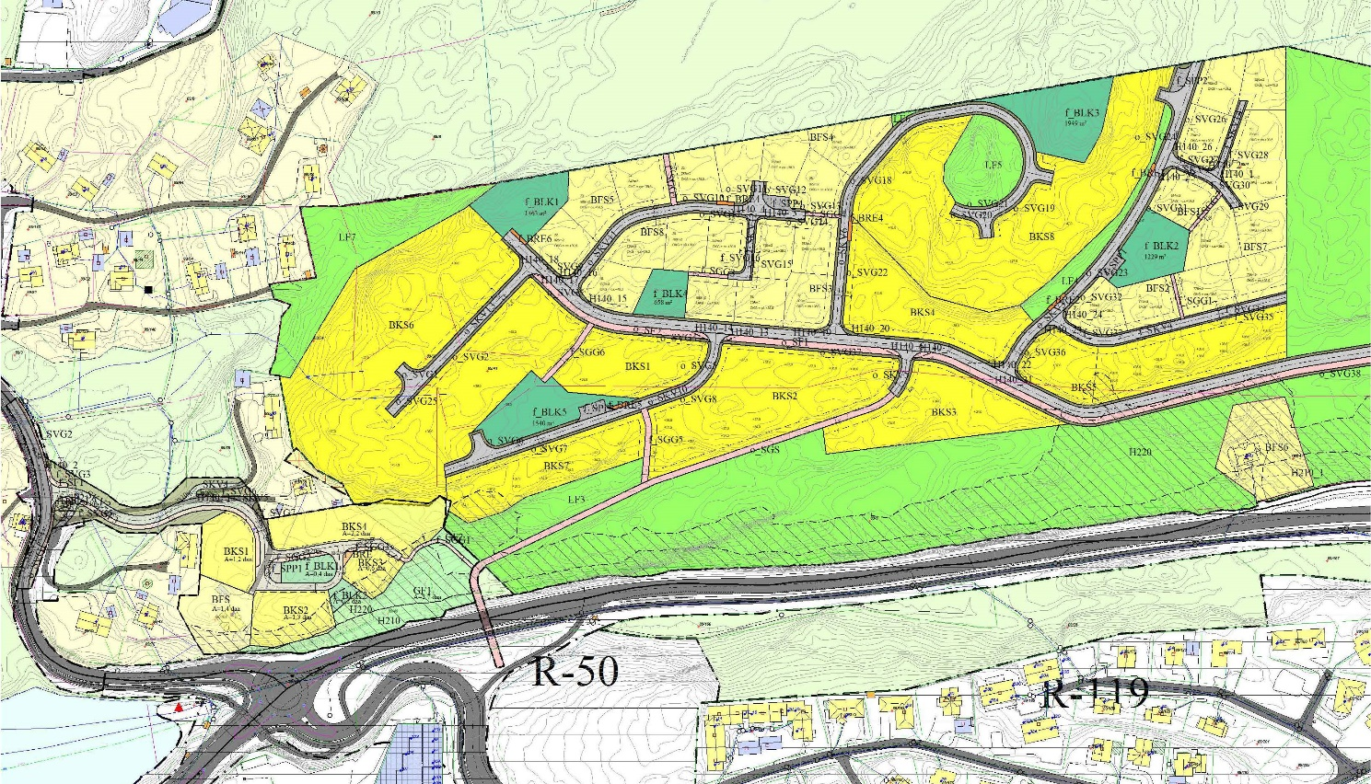

4 Bustaddelen av framlegg til plan for Busthorn og framlegg til plan for Hollund.

Det blei innleiingsvis drøfta korleis framlegga til plan for Busthorn og Hollund kunne koordinerast. Dette er nærare omtala under vurderingar seinare i dokumentet.

Planområdet

Planområdet ligg heilt sør i Hollund, på høgda over rundkøyringa der Hollundsvegen treff Bremnesvegen. Det omfattar eigedommane med gards- og bruksnummer 89/40, 89/108 og 89/214 samt delar av eigedommane 89/6, 89/74, 89/79 og 89/137.

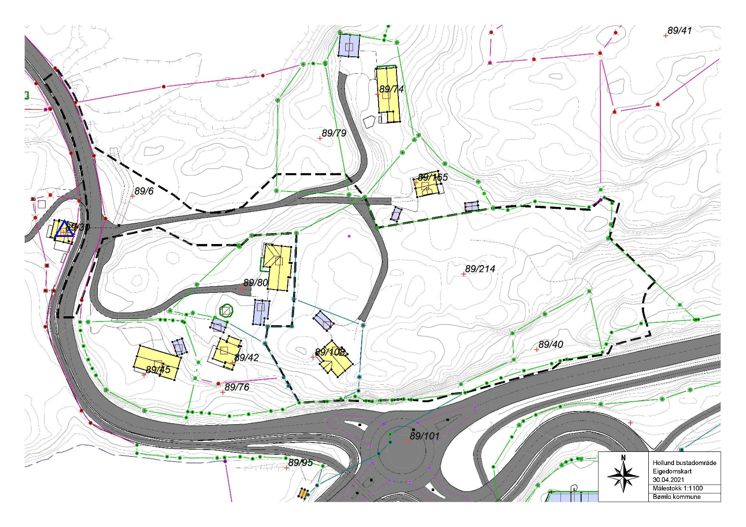

5 Eigedomskart med planområdet vist med svart stipla line. Grøne (sikre) og røde (usikre) liner er eigedomsgrenser.

Eigartilhøva er som følgjer:

|  |  |
| --- | --- |
| Gnr. 89 bnr. 6 | Johan Hollund |
| Gnr. 89 bnr. 40 og 137 | Vestland fylkeskommune |
| Gnr. 89 bnr. 74 | Kjersti Mellesdal og Sigbjørn Meling |
| Gnr. 89 bnr. 79 | Kjell Hollund |
| Gnr. 89 bnr. 108 | Pro Rør AS |
| Gnr. 89 bnr. 214 | Bømlo Boligutvikling AS |

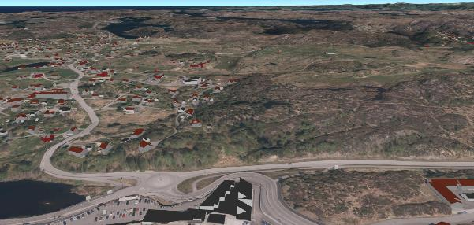

6 3d illustrasjon av området, sett mot nord. Kjelde Gøtz AS.

Landskapet i området er flatt i nord mot grensa til gnr./bnr. 89/155, før det går opp ein liten knaus ca. midt på området, og går ned i eit lite søkk før det går bratt ned til Bremnesvegen. Elles heller det nedover frå vest mot aust. Høgaste punkt i området ligg på ca. 30 moh., mens lågaste punkt i byggjeområde ligg på ca. 23 moh. i søkket søraust i planområdet. Stort sett er området jamt rundt 25-27 moh.

Området er stort sett eit naturområde med knausar og lauvskog. Det er seks bustadar i området rundt planen, kor ein av dei inngår i planavgrensinga, på gnr./bnr. 89/108.

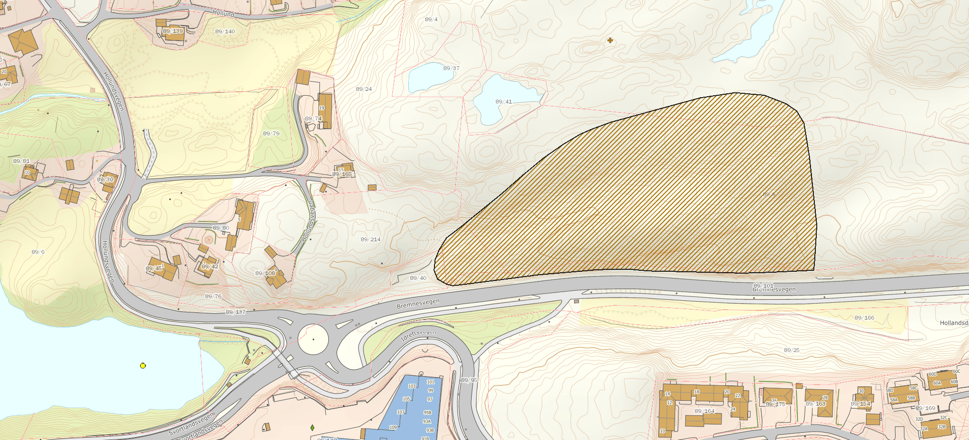

7 Registrert hekkeområde for fiskemålse. Det er også andre registreringar av arten på Busthorn. Kjelde Miljøstatus, 2021.

Det er registrert eit hekkeområde for fiskemåse innanfor, og aust for planområdet. Fiskemåse er kategorisert som nær truga (NT). Elles er det ikkje funne naturfarar, skjeldne naturtypar eller kulturminne i planområdet.

Framlegg til reguleringsplan

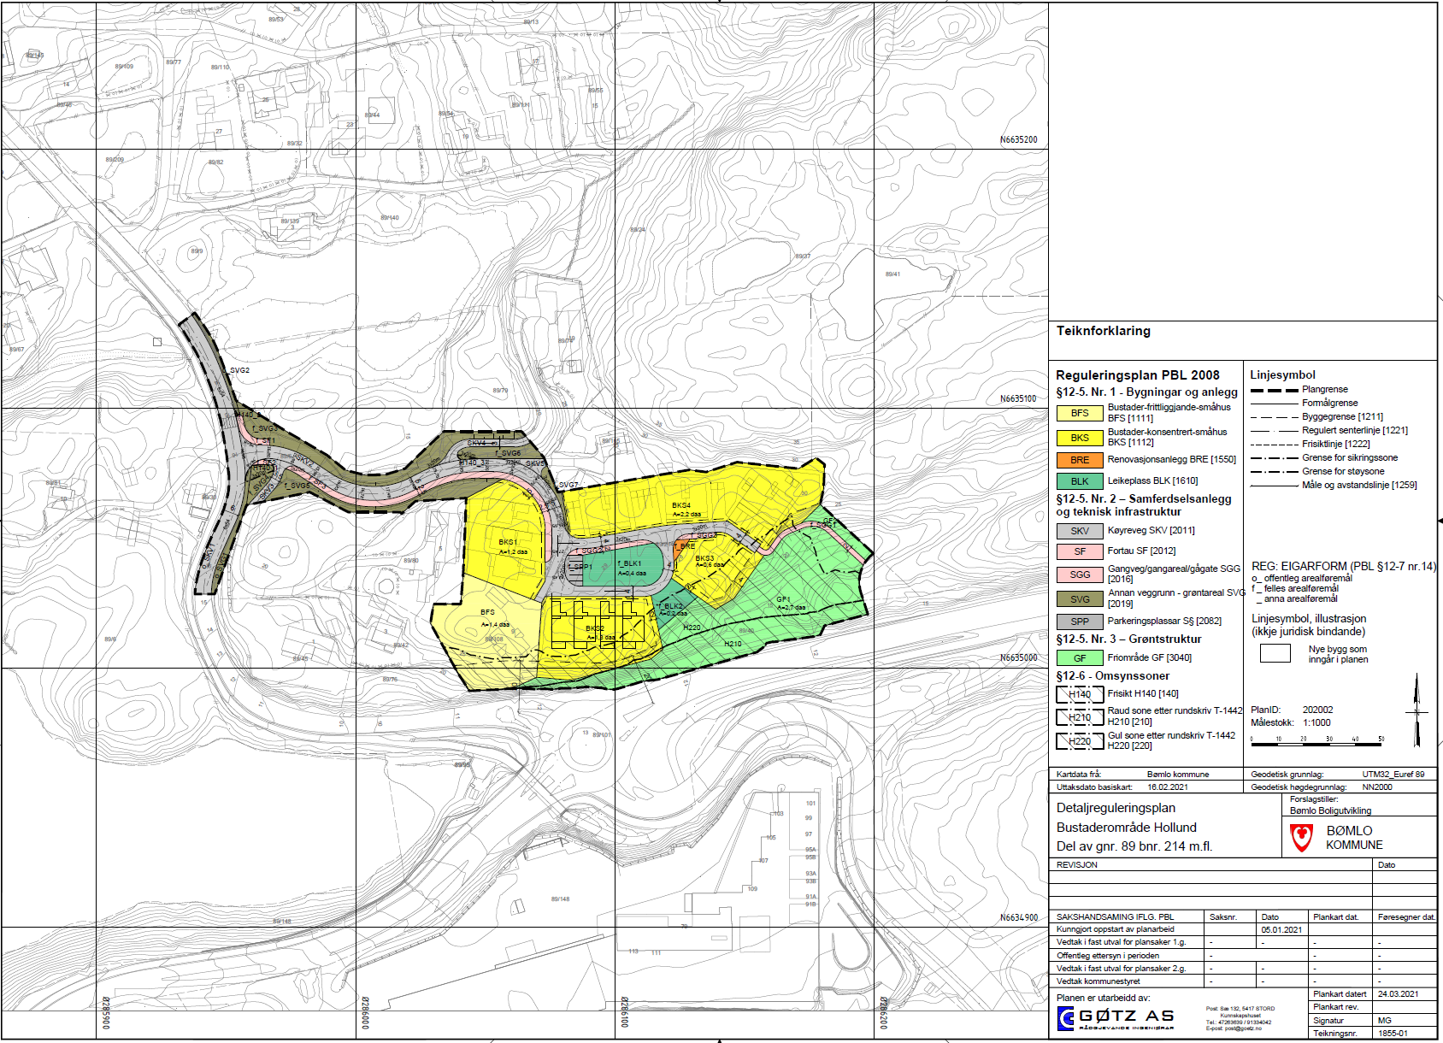

8 Framlegg til plankart

Planområdet er på ca. 14,6 dekar. Arealbruken i planen er fordelt slik:

|  |  |
| --- | --- |
| **Bygningar og anlegg (PBL § 12-5 nr. 1)** | **ca. 7,4 daa** |
| Bustadar – frittliggjande – småhus, BFS | ca. 1,4 daa |
| Bustadar – konsentrert – småhus, BKS1 - BKS4 | ca. 5,3 daa |
| Renovasjonsanlegg, f_BRE | ca. 0,1 daa |
| Leikeplass, f_BLK1 - f_BLK2 | ca. 0,6 daa |
| **Samferdselsanlegg og teknisk infrastruktur (PBL § 12-5 nr. 2)** | **ca. 4,6 daa** |
| Køyreveg, o_SKV1, f_SKV2 – f_SKV5 | ca. 2,4 daa |
| Fortau, f_SF1 – f_SF3 | ca. 0,4 daa |
| Gangveg/gangareal, f_SGG1 – f_SGG3 | ca. 0,2 daa |
| Anna veggrunn – grøntareal, o_SVG1 – o_SVG2, f_SVG3 – f_SVG7 | ca. 1,5 daa |
| Parkeringsplassar, f_SPP1 | ca. 0,1 daa |
| **Grøntstruktur (PBL § 12-5 nr. 3)** | **ca.** **2,8 daa** |
| Friområde, GF1-GF2 | ca. 2,8 daa |
| **Omsynssoner (PBL § 12-6)** | **ca.** **4,0 daa** |
| Frisikt, H140 | ca. 0,1 daa |
| Raud og gul støysone, H210 og H220 | ca. 3,9 daa |

Vidare er det meint å gje eit oversyn over planen sine generelle rammar, slik dei gjeld for kvart arealformål.

Bustadar – frittliggjande, BFS

Innanfor området er det ein eksisterande bustad. Denne er ikkje del av utbygginga, og skal i utgangspunktet stå som i dag. Innanfor området kan det byggjast med maks BYA = 35 %, maks høgde 9 meter til møne eller gesims og med eit krav om minst 150 m2 uteopphaldsareal og to parkeringsplassar per eining på eigen tomt. Med dei rammene kan eigedommen fortettast i framtida i samsvar med det kommuneplanen sin arealdel uansett tillèt i dag.

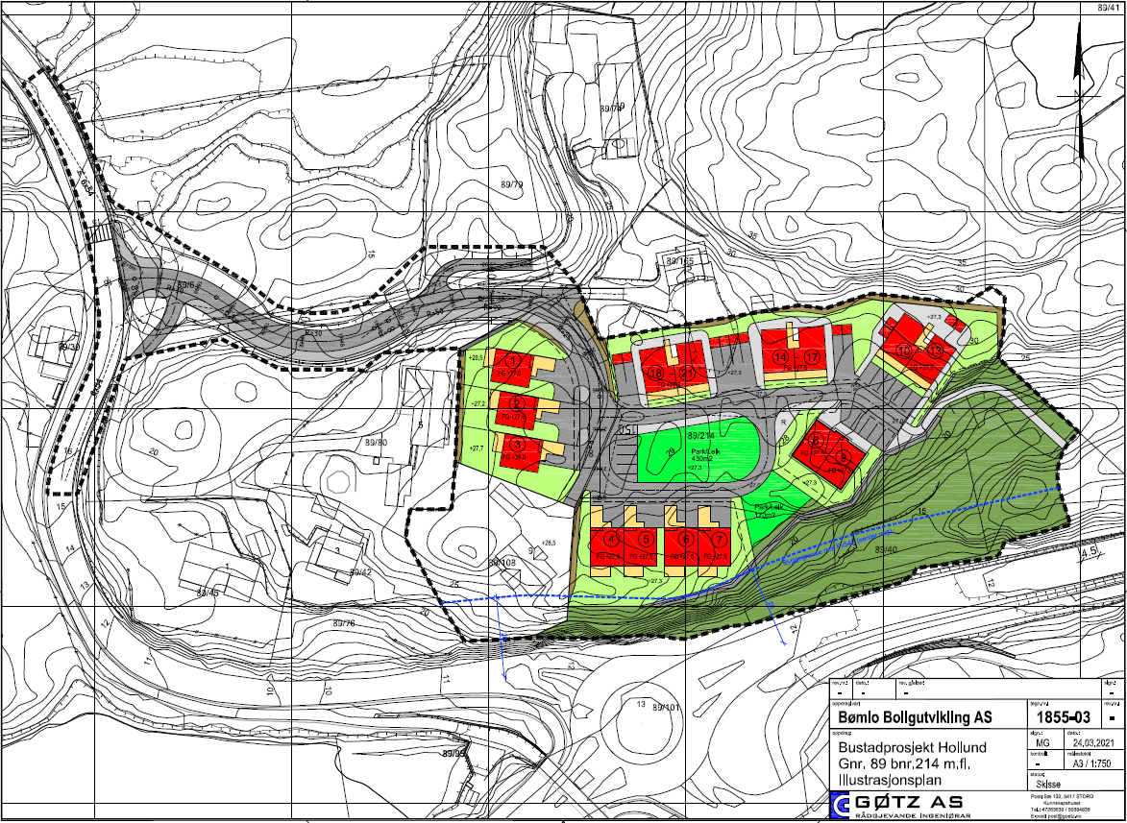

9 Illustrasjonsplan som viser mogleg utbygging av området. Kjelde Gøtz AS.

Bustadar – konsentrert, BKS1-4

Det er sett av fire område for konsentrerte bustadar i planen. Til saman kan det etablerast maks 24 einingar innanfor områda. Plassering av bygningar og feltet sin endelege utsjånad vil bli fastsett i byggjemeldinga. Maksimal byggjehøgde for alle områda er 9 meter over gjennomsnittleg planert terreng (gjennomsnitt av høgdene ved bygget sine fire hjørne). I tillegg til felles leikeplass skal alle einingane ha minst 15 m2 privat uteareal.

BKS1 er tenkt til frittliggjande einebustadar, og har den lågaste utnyttingsgraden på 180 m2 BYA, som svarar til ca. 45 % BYA.

BKS2 er tenkt til einebustadar i rekkje, med utnyttingsgrad 55 % BYA.

BKS3 er tenkt til tomannsbustad, med utnyttingsgrad 55 % BYA.

BKS4 er tenkt til 4-mannsbustadar, med utnyttingsgrad 60 % BYA.

Krav til parkeringsdekning er sett etter storleik på bustadeininga:

* 1,5 plassar per eining over 90m2
* 1,0 plassar per eining 60-90m2
* 0,5 plassar per eining under 60m2

Renovasjonsanlegg, f_BRE1

Skal vera felles for bustadane i planområdet, og nyttast til postkassestativ og oppstillingsplass for søppeldunkar på tømmedagen. Parkering og andre konstruksjonar er ikkje tillate.

Leikeplass, f_BLK1-2

Områda er felles for bustadane i BSK1-4. Området skal opparbeidast med sandkasse, leikeapparat, bord og benker. Dette skal vera universelt utforma.

Køyrevegar, o_SKV1, f_SKV2-5

Området o_SKV1 i planen er Fv5004 Hollundsvegen. Dette er med for å visa til at det blir tilfredsstillande sikt i krysset mellom Hollundsvegen og tilkomstvegen til området. Forutan nytt fotgjengarfelt vil det ikkje gjerast tiltak på Hollundsvegen.

f_SKV2 er tilkomstvegen og intern veg i bustadområdet. Denne vil bli breiare og slakare enn dagens tilkomstveg, og skal opparbeidast med fortau. Punktet der tilkomstvegen kryssar til Hollundsvegen bli flytta mot nord og heva slik at sikta blir betre. Delar av dagens tilkomstveg har ei stigning på opp til 20 %. Etter oppgraderinga vil stigningsgraden vera på 12,5 %, som er ei klar forbetring, men det er framleis ikkje i samsvar med kommunal standard på maks 8 % og det er derfor ikkje aktuelt for det offentlege å overtaka vegen.

SKV3-5 er tilkomstar til eksisterande bustadar i området. Dei skal tilpassast ny tilkomstveg, men elles bli som dei er.

Fortau, f_SF1-3

Det skal opparbeidast fortau langs tilkomstvegen med ei breidde på 2,5 meter. Det skal asfalterast og vera ope for allmenn ferdsle.

Gangveg/gangareal, f_SGG1-3

Interne gangvegar gjennom feltet. Dei skal vera 2 meter breie med asfaltert dekkje.

Anna veggrunn - grøntareal, SVG 1-7

Dette er til grøfter, skjeringar, fyllingar og evt. justeringar i vegtraseen. Når vegen er ferdig kan det nyttast til m.a. snøopplegg.

Parkeringsplassar, f_SPP1

Skal vera gjesteparkering for feltet med 4 plassar. Resten av parkeringa for dei einskilde bustadane skal løysast på eigen tomt.

Friområde, GF1-2

Skal vera fri for bygningar og andre konstruksjonar. Det er tillate med støttemurar for å planera byggjeområde, og det kan gjerast terrenginngrep for å opparbeida gangvegane som skal gå gjennom friområda.

Frisikt, H140

I denne omsynssona kan det ikkje setjast opp noko som kan stå i vegen for sikta.

Raud og gul støysone etter rundskriv T-1442, H210-H220

Dette er støysoner frå vegen. I raud støysone kan det ikkje byggjast bustadar eller setja av uteplassar, mens i gul støysone kan det byggjast bustadar og etablerast uteplassar med støyskjermingstiltak.

Tekniske anlegg

Bustadfeltet vil kopla seg på kommunalt vatn og avlaup. Moglege tilkoplingspunkt er avklara med BVA. Hovudanlegget for vatn og avlaup skal takast over av BVA, mens stikkleidningane til dei enkelte bustadane blir private. Overvatn skal fordrygast og filtrerast lokalt før det førast til grasbakke. Det er vedlagt VA-plan for området.

Eksisterande vatnanlegg kan tilfredsstilla krav til sløkkjevatn i TEK17 på 1200 liter per minutt for småhus.

Det er straum i området og det er ikkje problematisk å kopla nye einingar til eksisterande infrastruktur.

Merknadar til planarbeidet – melding om oppstart. Oppsummert - for full merknad sjå vedlegg.

|  |  |  |
| --- | --- | --- |
| Avsendar – dato | Merknad | Planleggjar sin kommentar |
| Bømlo vatn og avlaup – 12.01.21 | Det må lagast VA-plan, som skal godkjennast av BVA før anleggsstart. Eventuell slepp av overvatn til Hollundsbekken må godkjennast av kommunen, sidan det er ein viktig gytebekk for Storavatnet. Kostnad med VA-anlegg må takast av utbyggjar. | Det er teke omsyn til merknaden. |
| Statsforvaltaren i Vestland – 03.02.21 | Ingen vesentlege merknader, men planen må innehalda følgjande tema: ROS-analyse, folkehelse, born og unge, friluftsliv, klima og energi, samordna bustad, areal og transportplanlegging, støy, landbruk, naturmangfald og andre aktuelle interesser. | Det er teke omsyn til merknaden. |
| Vestland fylkeskommune – 11.02.21 | Planarbeidet bør leggja særskilt vekt på landskap, estetikk, born og unges interesser, universell utforming, friluftsliv, folkehelse, kulturminne og samordna areal- og transportplanlegging. | Det er teke omsyn til merknaden. |
| Språkrådet – 25.02.21 | Området er tilrådd namnet Holland i Sentralt stadnamnregister. | Ønskjer å halde på plannamnet Hollund som er kjend lokalt i dag. |
| Bømlo jordvern – 25.02.21 | Når ein vurderer nye utbyggingsområde, må det sjåast opp mot forventa folketalsutvikling. FN sine berekraftsmål må følgjast med omsyn til matjord, beiter, kulturlandskap og det biologiske mangfaldet. Planen må unngå forureining av gytebekkjen til Storavatnet og forstyrring av fiskemåse kolonien.  Tilkomst bør flyttast til Hollundskjosen. Busthorn kan dele denne, for å sleppe lang tilkomstveg over myrar, beiter og annan verdifull natur. | Eksisterande tilkomstveg Pv1066 med kryss ut mot Fv5004 Hollundsvegen oppfyller per i dag ikkje krav om tilfredsstillande siktsoner jf. Statens vegvesen si Handbok N100. Det vart difor tidleg i planprosessen drøfta alternative løysingar for tilkomstveg i samråd med vegvesenet og kommunen. Her under kom det opp forslag om å knyte planlagt bustadfelt opp mot Reguleringsplan bustad- og næringsområde Busthorn Hollund 89/4, 9 mfl. (Plan-ID 201410), med tilkomstveg via Hollundskjosen og Busthorn. Dette alternativet ville mellom anna vere avhengig at reguleringsplanen på Busthorn vart godkjent og igangsett innan rimeleg tid, og at manglande tilkomstveg ikkje kom til hinder for planen på Hollund. I tillegg ville det medføre større landskapsinngrep, meir konflikt med hekkeområde for fiskemåsar og meir omfattande planlegging som medfører større kostnadar. Ein såg det som meir gunstig at nye bustadar vart tilknytt eksisterande byggeområde og tilkomstvegar på Hollund. Dette vil også gje byggefeltet meir sentrumstilknyting i tillegg til at ein vil få løyst opp i problematikken som er med krysset ut mot Fv5004 Hollundsvegen i dag.  Når det gjeld gytebekk i tilknyting til overvatn og potensiell forureining, så er dette vurdert saman med avbøtande tiltak under Kap. 7.0. Kort oppsummert så er det teke omsyn til problemstillinga, og ein kan med planlagde tiltak ikkje så at dette vil verta eit problem.  Når det gjeld hekkeområde for fiskemåsar, så er dette vurdert under Kap. 8.5. I samband med Reguleringsplan på Busthorn var ein på feltarbeid i sommaren 2015 |

Kommunedirektøren sin kommentar:

Til merknaden til Bømlo jordvern –

Når det blir vurdert nye utbyggingsområde i overordna plan skal det sjåast opp mot forventa folketalsutvikling. På detaljreguleringsplan nivå er område allereie lagt ut og soleis avklart på overordna nivå at området kan utviklast til bustadformål.

Det blei tidleg drøfta å knyta utviklinga av Hollund planen til utviklinga av Busthornplanen på fleire område. Det blei konkludert med at separate tilkomstar for Hollund og Busthorn var beste veg å gå både grunna den usikre framgangen på Busthorn, at topografien på Hollund gjer det vanskeleg å få ein tilkomst som er god nok til å tena begge felta og at ein med dette får utbetra krysset til den tilkomsten som nå blir nytta. Dette er vidare drøfta under vurderingar.

Framlegg til plan tek etter kommunedirektøren sin vurdering tilstrekkeleg omsyn til gytebekken og hekkeområde for fiskemåse.

Elles sluttar kommunedirektøren seg til planleggjar sine kommentarar.

Det har komme inn merknad til planoppstarten frå Leite vel 01.05.21, nesten ein månad etter kommunen fekk framlegg til plan frå planleggjar. Merknaden er i hovudsak ein oppmoding til å knyte saman tiltaka i Busthorn planen, og å taka vare på hekkeområde til fiskemåsen og gytebekken til Storavatnet. Sidan dette er sagt i andre fråsegn, og kommentert elles blir merknaden lagt ved saka utan vidare kommentar.

**Vurderingar:**

Tilhøve til overordna plan

Delar av framlegg til plan er i strid med overordna plan. Dette gjeld i hovudsak BKS4 der ca. 850 m2 av arealet i aust ligg som LNF-område i kommuneplanen sin arealdel. Tilkomstvegen ligg også i LNF-område, men det er ikkje vanleg at mindre vegar syner i overordna plan, så dette vil ikkje bli drøfta vidare.

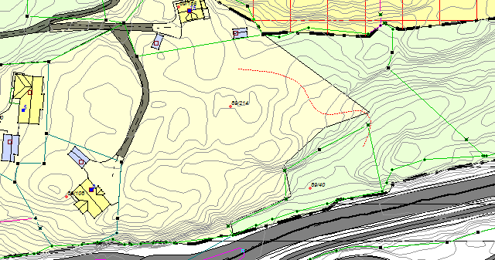 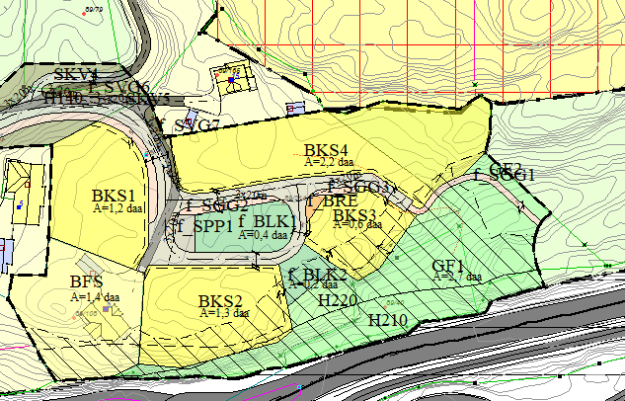

10 LNF området som blir regulert til bustadformål i reguleringsplanen kan sjåast i nord austre hjørne av planområdet.

Det aktuelle området er ei slak skråning opp mot ein bratt fjellskrent der terrenget går eit platå opp. Det er ikkje registrert kulturminne, sårbare eller sjeldne naturtypar eller artar i det aktuelle LNF-området. Det er vidare av låg verdi som landbruks- eller friområde, når det er ei mindre flate med grenser til eit bustadområde og fjellskrentar.

Bruken av området til bustadformål gjev ei betre utnytting av platået som utgjer planområdet. Det er ønskeleg med høg tettheit når sentrumsnære bustadområde blir regulert. Ettersom det ikkje er registrert særlege verdiar i området ønskjer kommunedirektøren å nytta det tilgjengelege arealet så langt det er mogleg utan større terrenginngrep. Kommunedirektøren er derfor positiv til arealbruken i framlegg til plan.

Bustadpolitikk

Kommuneplanen sin samfunnsdel legg vekt på attraktiv bustadmasse i ulike livssituasjonar for å støtta opp om lokalsentra som møteplass for alle generasjonar. Det er vidare viktig å utnytta eksisterande infrastruktur best mogleg ved å konsentrera bustadbygging rundt lokalsentra, der kor sentrumskjernen er innanfor rekkevidda av sykkel- og gonge.

Planen følg opp målsettingane i samfunnsdelen ved å setja av eit variert og konsentrert bustadområde med einebustadar og to- og firemannsbustadar. Med utgangspunkt i 24 einingar på 14,6 dekar vil ein her få 1,6 bustadar per dekar, som er ein bra tettheit for eit sentrumsnært område.

Frå planområdet er det ca. 1,2 km til Svortland skule, og 1 km til Bremnes ungdomsskule og Bømlo vidaregåande skule. Dette svarar til ca. 15 minuttars gonge, og 5 minuttar med sykkel. Her finn ein også tilbod som turløype, løpe- og ballbanar, barnehage, symjehall, legesenter og omsorgssenter. Omtrent same avstand og reisetid gjeld for Bremnes sentrum, og HSD senteret er ein nær nabo. Det er gang og sykkelveg både langs Idrettsvegen og Svortlandsvegen.

Oppsummert er det kort avstand til, og god utnytting av kommunen sine beste kultur-, handels- og tenestetilbod.

Trafikale tilhøve

Tidleg i prosessen blei dei trafikale tilhøva drøfta inngåande. Administrasjonen ønska innleiingsvis å utforska moglegheita for å sjå utviklinga på Hollund i samanheng med bustadområdet på Busthorn særleg der det gjaldt tilkomst og mjuke trafikantar.

Planen for Busthorn inneheld mellom anna ei gangbru som går over Fv 542 Bremnesvegen, og administrasjonen ønska å knyta utbygginga av Hollund til bygging av gangbrua. Vidare blei det drøfta felles tilkomst for dei to bustadområda.

Gangbrua blei først og fremst ein for stor økonomisk byrde for Hollund prosjektet å bera aleine, og som samarbeidsprosjekt blei tidsrammene for dei to prosjekta for sprikande til at ei løysing var realistisk. Til slutt er ikkje området på Hollund underlagt same krav om regulering som Busthorn. Det er derfor ikkje naudsynt for grunneigarar å regulera området før ein får tillating til å byggja. Viss ein eventuell reguleringsplan blir satt opp slik at den ikkje kan realiserast før gangbru er på plass, kan grunneigar heller lata vera å regulera, og byggja ut området stykkjevis i samsvar med føresegna i kommuneplanen sin arealdel. Dette er ei uønska utvikling av området som gjev dårlegare resultat for alle partar, så det blei heller lagt strenge krav til dei anlegga som blir etablert som del av Hollund prosjektet.

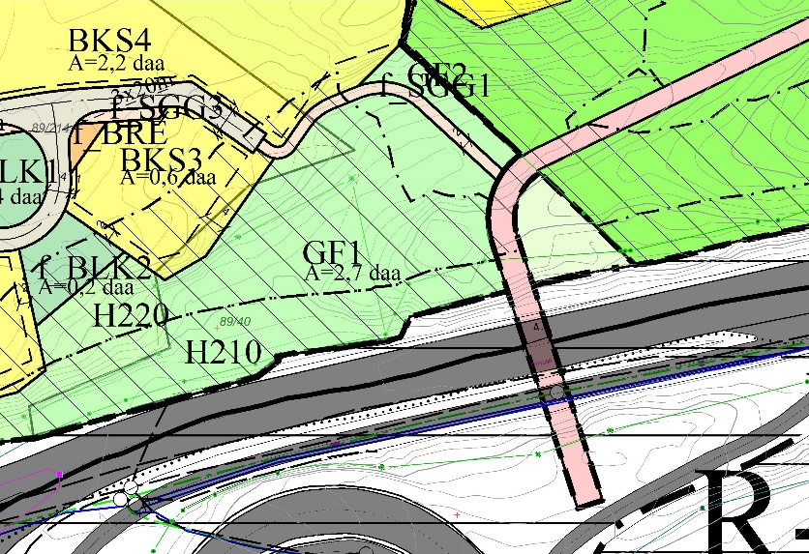

11 Gangbrua i Busthorn planen og tilkoplinga til Hollund

Det blei også drøfta moglegheita for å anleggja tilkomst for begge felta i denne omgang, då det ville spara terrenginngrep og vegføring fram til Busthornområdet, som per i dag er frå rundkøyringa i Hollundsdalen. Her blei også planmessige rammer, avvikande tidsrammer og storleiken avgjerande. Sidan Busthorn er eit større felt er det større krav til tilkomstvegen, som slakare stigning og breiare vegbane. Sidan Hollund er eit mindre felt kan dei ikkje prosjektera for ein tilfredsstillande tilkomstveg for begge felta i det terrenget som er, og framleis utvikla eit tiltalande bustadfelt innanfor berekraftige økonomiske rammer. Gjeve at overordna plan ikkje krev at området må regulerast, var det viktigare å syta for at Hollund feltet blir utvikla med ein oppgraderte veganlegg.

I samråd med Vestland fylkeskommune, som eig og driftar fylkesvegane, blei det då konkludert at med oppgradering av krysset, opphøgd og intensivbelyst fotgjengarfelt og fotgjengarfelt på tilkomstvegen vil ein oppnå ein tilfredsstillande løysing av trafikksituasjonen på feltet sett for seg sjølve.

Innleiingsvis var det ønskje om å knyta utviklinga av Hollund til utviklinga av Busthorn, men sidan det både var praktisk vanskeleg, og det mangla planmessige verktøy for å samkøyra områda valde kommunedirektøren å tilrå prosjektet slik det no ligg føre, som isolert sett har gode trafikale løysingar

**Økonomiske konsekvensar:**

Utbyggjar skal kosta alle tiltak i samband med planen.

**Landskaps- miljø- og kulturmessige konsekvensar:**

Realiseringa av reguleringsplanen vil føra med seg at tilkomstvegen tek beiteareal. Opparbeidinga av vegen vil også krevja ein del skjering og fylling som vil gje utslag i landskapet. Elles vil landskapet der bustadane skal byggjast bli planert til ca. 27 moh. Rundt området er det registrert hekkeområde for fiskemåse, og gytebekk tilknytt Storavatnet.

Området er i dag litt plen og eit område beståande av haugar og søkk med innslag av berg, dekt av lauvkratt og bartre, med høgdevariasjonar frå ca. 23 – 30 meter moh, men stort sett rundt 25-29 moh. Det er tilgrodd beitemark i aust med rester av steingard. Her går det ein opptrakka sti ned til Bremnesvegen.

Denne vegetasjonen vil bli fjerna, og landskapselement som haugar og søkk, kulturelement som steingard og sti vil i det store og heile gå tapt. Det vil komma ein fyllingsvegg i landskapet mot vegen, og sannsynlegvis støyskjerming – utan at reguleringsplanen slår fast kva type som skal nyttast.

Terrenginngrep er vurdert som naudsynt for å oppnå ein optimal utnytting av området, og er føretrekt her framfor færre einingar som er tilpassa terrenget. Det er ikkje til å komme unna at vegetasjon blir fjerna og at søkk og haugar blir jamna ut når eit område blir nytta til bustadbygging. Det er likevel eit relativt flatt, sentrumsnært område utan særskilt verdifulle element, og det er soleis eit bra område for konsentrert bustadbygging.

Planområdet ligg med grenser til eit hekkeområde for fiskemåse som er registrert i 2015. Framlegg til plan vil ikkje føra til fysisk konflikt eller inngrep i hekkeområdet slik det er avgrensa, men kan føra til konflikt mellom folk og fugl i hekketida, sidan måsane vil forsvara redet sitt. Konflikten er likevel ikkje vurdert som stor nok til å ikkje utvikla området grunna det, sidan det er god avstand mellom planområdet og hekkeområdet sitt tyngdepunkt. Bustadane vil komma ca. 50 meter unna, og 15 meter opp frå der hekkeområdet er avgrensa, og ved realiseringa av Busthorn planen vil ein få fotgjengarar gjennom området.

Framlegg til plan legg klare føringar for lokal behandling av overvatn, og syter slik for at avrenninga til gytebekken ikkje blir vesentleg endra på grunn av tiltaka i planen. Vidare er det ikkje vurdert nokon negative følger for bekken som følgje av planen.

**Beredskap- og samfunnstryggleik:**

ROS-analysen har ikkje avdekka uakseptabel risiko for uønska hendingar. Det blir trekt fram auka risiko for ulykker med gåande og i kryss sidan det blir auka trafikk med fleire einingar i området. Ved å utbetra krysset, jamna og breia ut tilkomstvegen og opparbeida fortau og opphøgd, intensivbelyst fotgjengarfelt er denne risikoen motverka på ein høveleg måte.

Elles blir det trekt fram støy frå Bremnesvegen som ein kjelde til dårleg bumiljø. Det er berekna støybelastninga i området, og sett av omsynssonar til svarar til støynivået på staden. Vidare er det sett krav om avbøtande tiltak før det kan byggjast innanfor desse sonene.

Når det gjeld utrykking av naudetatar er både lensmannskontoret og brannstasjonen på Bømlo i Bremnes, og har kort veg fram. Det er planfesta plass for brannmannskap å komma fram med køyretøy, og tilkoplingspunkt for uttak av sløkkjevatn med trykk nok til å tilfredsstilla kravet på 20 liter i sekundet. Elles har planområdet god kommunikasjon til naudtenester på Stord.

**Folkehelse:**

Framlegg til plan legg tilhøva til rette for eit sosialt bumiljø, med kort avstand til naturopplevingar, sentrumsfunksjonar, skule, idretts-, og foreiningsaktivitet. Dette er rekna som viktige faktorar i våre fysiske omstende, som bidreg til ein god folkehelse.

Området er ikkje universelt tilgjengeleg til fots, då tilkomstvegen ikkje kan tilfredsstilla stigningskrav. Det er heller ikkje krav om universell utforming av bustadane, men det skal leggjast vekt på i universell utforming i bygg, parkering og andre anlegg i tråd med krav i teknisk forskrift (TEK17).

Det er krav om universell utforming av delar av leikeplassen i reguleringsplanen, slik at den skal kunne nyttast av alle.

**Oppsummering og konklusjon:**

Framlegg til plan legg til rette for ei utbygging av ca. 24 nye bustadeiningar med tilhøyrande trafikk- og leikeareal i eit område på ca. 14,6 dekar.

Planen er i hovudsak i samsvar med overordna plan, og svarar til dei krav og forventningar kommunen har til eit sentrumsnært bustadområde. Det er teke høgde for tilkomst og opparbeiding av området, og gjort analysar av trafikkstøy for å komma fram til eit framlegg til plan. Det er gjort grundige utgreiingar på planen sine fysiske og samfunnsmessige konsekvensar. Vidare er det ikkje komme inn merknadar som ikkje framlegg til plan imøtekjem på ein tilfredsstillande måte.

Kommunedirektøren vurderer derfor framlegg til plan som godt utgreidd og utarbeida, og tilrår at det blir sendt på høyring og lagt ut til offentleg ettersyn.